Лабораторная работа 1.
Основные понятия языка HTML. Структура документа HTML

Выполнила: студентка 2 курса
группы ИСиТ-О-24/4
Оберемко Анна Алексеевна
Проверил: преп. Сербин Е.М.

Ход работы
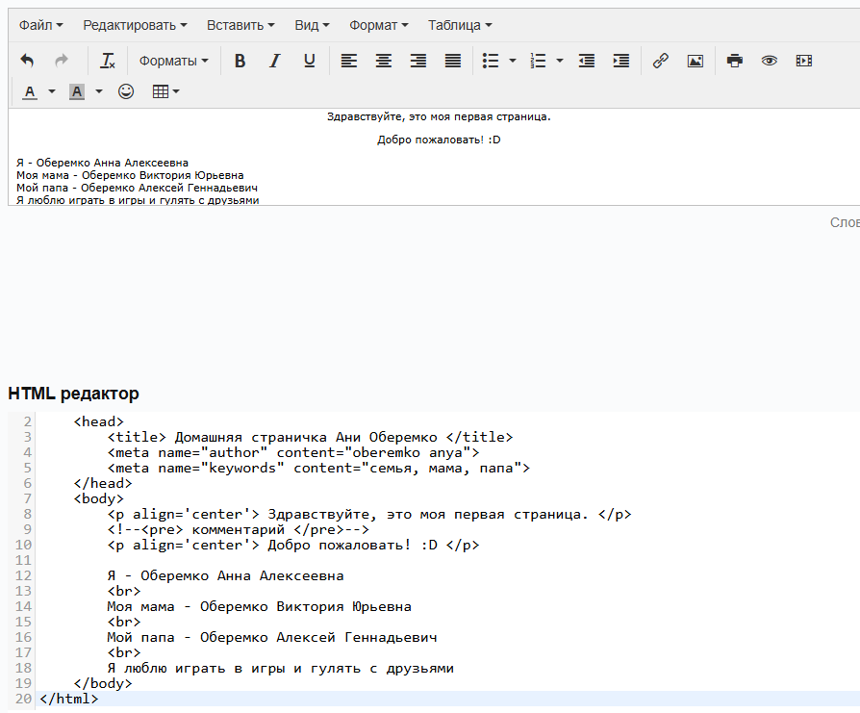
Контрольные вопросы
- Охарактеризуйте язык тегов HTML.
HTML – язык, с помощью которого создаётся оформление веб-страниц, повышается их привлекательность и упрощается взаимодействие с пользователем
- Какова структура HTML-документов.
- <html>
- <head>
- <body>
- </html>

- Перечислите обязательные метки и охарактеризуйте их.
Тэг <html></html>, означает начало и конец документа
<head> - заголовок, не выводящийся на экран
<body> - основная информация, выводящаяся на экран
<title> - заголовок, который будет отображаться во вкладке браузера
<meta> - служебная информация, не выводящаяся на экран

- Дайте определения следующих понятий:
Гипертекст – информационная структура, позволяющая устанавливать смысловые связи между элементами текста

Гиперссылка – текст, позволяющий при нажатии на него перейти к другой странице/ресурсам

Web-сайт – набор логически связанных между собой веб-страниц, существующих в интернете под единым адресом

URL адрес в Интернете – уникальный адрес ресурса в Интернете

Фрейм – область документа со своими полосами прокрутки

Апплет – программа, передаваемая на компьютер клиента в виде отдельного файла и запускаемая при просмотре Web-страницы

Скрипт – программа, включенная в состав Web-страницы для расширения ее возможностей

Браузер – приложение для открытия и отображения Web-сайтов

Элемент – конструкция языка html, содержащая данные и позволяющая форматировать их.

Тэг – начальный или конечный маркеры элемента

Атрибут – параметр или свойство элемента

